ESCOLA SENAI

“PROF. DR. EURYCLIDES DE JESUS ZERBINI”

José Murilo Lima Tomazini

Guilherme Rodrigues da Silva

Felipe Ricardo de Godoi Lopes

Lucas Henrique Real Pereira

**SOLVEIT:**

Transformando Problemas em Invenções

Campinas SP

2024

José Murilo Lima Tomazini

Guilherme Rodrigues da Silva

Felipe Ricardo de Godoi Lopes

Lucas Henrique Real Pereira

**SOLVEIT:**

Transformando Problemas em Invenções

Projeto apresentado à Escola SENAI “Prof. Dr. Euryclides de Jesus Zerbini” para obtenção do certificado de conclusão do Curso Técnico de Desenvolvimento de Sistemas.

Orientador: Renato de Mattos Onofre e Paulo Henrique Pansani

Campinas SP

2024

José Murilo Lima Tomazini

Guilherme Rodrigues da Silva

Felipe Ricardo de Godoi Lopes

Lucas Henrique Real Pereira

**SOLVEIT:**

Transformando Problemas em Invenções

Trabalho de conclusão de curso aprovado como requisito parcial para obtenção do grau de técnico, do curso Técnico de Desenvolvimento de Sistemas da Escola SENAI “Prof. Dr. Euryclides de Jesus Zerbini”.

**BANCA EXAMINADORA**

1º Examinador

2º Examinador

3º Examinador

Campinas 2024

**DEDICATÓRIA**

Dedicamos esta homenagem, primeiramente, a Deus, que nos concedeu não apenas saúde, mas também coragem e resiliência para atravessar os desafios e completar o curso ao longo de todos os semestres. Devemos também às nossas famílias, que nos acompanharam com conselhos sábios, encorajamento constante e apoio inabalável, sustentando nossos sonhos.

Ao grupo, resta uma profunda sensação de dever cumprido, fruto da dedicação mútua e do compromisso demonstrado. A empatia e o auxílio recíproco em momentos desafiadores foram fundamentais para superarmos grandes dificuldades e atingirmos nossos objetivos.

E por último, dedicamos esse trabalho a todas as pessoas que buscam incansavelmente por construir um mundo melhor.

**AGRADECIMENTOS**

Somos eternamente gratos à instituição de ensino e aprendizagem, SENAI Prof. Dr. Euryclides de Jesus Zerbini, por nos proporcionar a oportunidade de estudar em uma instituição tão renomada e acolhedora. A experiência enriquecedora que vivenciamos aqui tem sido fundamental para o nosso desenvolvimento.

Agradecemos imensamente aos nossos professores, que ao longo desses dois anos de curso nos proporcionaram um ensino de excelência, sempre com dedicação e comprometimento. Cada um de vocês se preocupou genuinamente com o nosso crescimento pessoal e profissional, abordando nossas dificuldades com paciência e empenho, e nos ajudando a superar cada desafio.

Aos nossos familiares, que nunca deixaram de nos apoiar, expressamos nossa profunda gratidão. O suporte incondicional de vocês foi essencial para nossa trajetória, e o esforço constante para nosso bem-estar e sucesso é algo que valorizamos imensamente. Suas orientações e incentivos foram cruciais para que pudéssemos fazer boas escolhas e adquirir o conhecimento necessário para nos tornarmos profissionais competentes.

**EPÍGRAFE**

**“A necessidade é a mãe da invenção.”****- Platão**

**SUMÁRIO**

1 INTRODUÇÃO 9

2 JUSTIFICATIVA 10

3 OBJETIVOS 11

3.1. Objetivos Gerais 11

3.2. Objetivos Específicos 11

4 PRODUCT BACKLOG 12

5 REQUISITOS NÃO FUNCIONAIS 12

6 PREMISSAS 13

7 RESTRIÇÕES 14

8 ANÁLISE DE RISCOS DE UM PROJETO 15

8.1. Nível e Planos de Ação para os Riscos 15

8.2. Planos de ação 15

9 SPRINTS 17

9.1. Primeiro Sprint 17

9.1.1. Product Backlog 17

9.1.2. Sprint Backlog 17

9.1.3. Burn Down Chart 17

9.1.4. Diagramas 18

9.1.5. Plano de testes 19

9.1.5.1. Resultados 19

9.1.6. Kanban e Retrospectiva 20

10 SPRINTS 24

10.1. Segundo Sprint 24

10.1.1. Product Backlog 24

10.1.2. Sprint Backlog 24

10.1.3. Burn Down Chart 24

10.1.4. Diagramas 25

10.1.5. Plano de testes 27

10.1.5.1. Resultados 27

10.1.6. Kanban e Retrospectiva 27

11 Modelo de Dados 31

11.1. Diagrama de Entidade e Relacionamento 31

11.2. Modelo lógico do banco de dados 31

11.3. Dicionário de dados 31

12 PRINCIPAIS TELAS DO SISTEMA 32

13 CONCLUSÃO 33

13.1. Escreva os resultados obtidos 33

13.2. Constatações 33

13.3. Sugestões de possíveis aperfeiçoamentos técnicos 33

14 REFERÊNCIAS 34

15 GLOSSÁRIO 35

16 ANEXOS 36

# INTRODUÇÃO

Inovações que transformam o mundo nascem da busca por soluções para problemas reais. Grandes avanços da humanidade surgiram justamente para resolver dores e desafios cotidianos, e a habilidade de identificar essas questões é a chave para criar soluções empreendedoras de impacto.

O SolveIt é mais do que uma plataforma interativa — é um espaço colaborativo criado para empoderar os usuários a compartilharem seus problemas, sabendo que a solução pode beneficiar muitos outros. Ao permitir que as pessoas exponham suas questões em um ambiente seguro, o SolveIt incentiva o diálogo e a troca de ideias. Os usuários podem não apenas apresentar suas próprias dificuldades, mas também contribuir com sugestões e soluções para os problemas de outros. Essa abordagem colaborativa não apenas resolve questões individuais, mas também promove o crescimento coletivo, reforçando a ideia de que, juntos, podemos encontrar soluções que beneficiem a todos.

A relevância deste projeto reside na crescente necessidade de ferramentas que promovam a cooperação e o suporte mútuo em uma sociedade cada vez mais conectada. Com a implementação do Solveit, pretende-se criar um espaço onde a comunicação eficiente e a colaboração ativa sejam incentivadas, contribuindo para a solução de desafios variados e o desenvolvimento de soluções criativas e eficazes.

Este trabalho tem como objetivo explorar como a identificação de problemas compartilhados pode ser transformada em oportunidades, mostrando que, com colaboração e inovação, podemos desenvolver soluções que beneficiem não só indivíduos, mas toda a sociedade.

# JUSTIFICATIVA

"A necessidade é a mãe da invenção." – Platão. Essa frase resume a essência de toda inovação: problemas que enfrentamos no dia a dia impulsionam o desenvolvimento de soluções transformadoras. A história da humanidade é marcada por grandes invenções que surgiram da necessidade de superar desafios. Hoje, mais do que nunca, a inovação precisa ser direcionada a problemas reais e cotidianos, e é esse princípio que guia o presente trabalho.

Um exemplo recente é o TCC desenvolvido em 2021 no SENAI Zerbini, Bilinguismo: Um aplicativo assistivo com reconhecimento de expressões faciais. Esse projeto nasceu da necessidade de facilitar a comunicação entre surdos e ouvintes, traduzindo expressões complexas da Libras em tempo real. Assim como esse exemplo, nosso trabalho busca identificar problemas comuns e promover a inovação colaborativa.

Durante nossa pesquisa, constatamos que o raciocínio crítico está em declínio, especialmente no Brasil. De acordo com o PISA da OCDE, os brasileiros têm dificuldades em testes de leitura e ciências, prejudicando a capacidade de resolver problemas complexos. Para enfrentar essa questão, implementamos minijogos no aplicativo, que ajudam a desenvolver o raciocínio crítico e a percepção empreendedora de forma lúdica.

Nosso objetivo é mostrar que, ao unir forças, podemos transformar desafios cotidianos em oportunidades de inovação, impactando a sociedade de forma positiva e colaborativa.

# OBJETIVOS

Apresentaremos os objetivos gerais mostrando resumidamente a ideia central e os objetivos específicos as fases de desenvolvimento do sistema.

# Objetivos Gerais

Projetar e desenvolver o SolveIt, com o objetivo de facilitar a identificação e solução de problemas cotidianos, por meio de uma plataforma colaborativa em que os usuários podem compartilhar suas dificuldades e desafios. Além disso, o SolveIt oferece a oportunidade de interagir com outras pessoas, sugerindo soluções e comentando em problemas de interesse comum. A plataforma visa promover a inovação social e o crescimento coletivo, incentivando o raciocínio crítico e o pensamento empreendedor para criar soluções que impactem positivamente a sociedade.

# Objetivos Específicos

* Desenvolver uma documentação seguindo as normas ABNT.
* Criar uma plataforma web/mobile utilizando o Visual Studio Code dispondo das seguintes linguagens: React Native, TypeScript, Node.js, Tailwind CSS.
* Usar de forma adequada a metodologia ágil Scrum.
* O software será composto de tela login, cadastro, home, problemas, pesquisar, story, perfil e splash.
* Armazenaremos as informações em um banco não relacional (Firebase).

# PRODUCT BACKLOG

Refere-se às funcionalidades que o *software* deverá possuir com o objetivo de satisfazer as necessidades analisadas:

**RF01** – O software realizará o Cadastro de Usuários.

**RF02** – O software realizará o Login de Usuários.

**RF03** – Interação com outros usuários através de comentários.

**RF04** – Interação com outros usuários através de curtidas.

**RF05** – Compartilhamento de ideias buscando a solução do problema.

**RF05.01** – O Usuário publicará seu problema, e alguém interessado pode explorar essa dúvida e gerar uma solução.

**RF06** – Filtragem de problemas por categorias.

**RF07** – Desafios diários para incentivar o engajamento.

**RF08** – Sugestões personalizadas baseadas nas interações do usuário.

**RF09** – Sistema de gamificação com conquistas e progresso.

# REQUISITOS NÃO FUNCIONAIS

Enquanto os requisitos funcionais delineiam o que um software deve fazer, os requisitos não funcionais especificam como o software deve fazer isso.

**RNF01** – Desenvolver um sistema web/mobile com funcionamento em celulares e computadores;

**RNF02** – Desenvolver um sistema web com uma interface amigável para o usuário;

**RNF03** – O sistema deve ser utilizável por usuários sem treinamento prévio, sendo de fácil entendimento desde do primeiro uso.

**RNF04** – O código deve ser documentado de forma que novos desenvolvedores possam entender e gerar manutenções rapidamente.

# PREMISSAS

Premissas são os fatores associados ao escopo do projeto que, para fins de planejamento, são assumidos como verdadeiros, reais ou certos sem a necessidade de prova ou demonstração. Ou seja, são hipóteses ou pressupostos.

**PRE01** - O projeto será arquitetado, estruturado e desenvolvido por 4 alunos;

**PRE02** - Teremos os professores para esclarecer nossas dúvidas durante a criação do TCC;

**PRE03** - O prazo final da entrega do projeto ocorrerá no dia 09/12/2024;

**PRE04** – Basicamente serão utilizados 4 Sprints para execução do software;

**PRE05** – Para elaboração, utilizaremos metodologias ágeis;

**PRE06** – Nosso projeto terá as seguintes tecnologias: React Native, Typescript e Tailwind(CSS);

**PRE07** – Usaremos a seguinte plataforma de desenvolvimento: Visual Studio Code;

**PRE08** – O Backup dos arquivos deverá ocorrer ao final de cada ciclo no software GitHub.

# RESTRIÇÕES

Restrições são limitações impostas interna ou externamente ao projeto. Restrições podem ser a obrigatoriedade de se executar determinadas ferramentas e a forma de trabalho da equipe.

**RES01** – O software deve ser editado/desenvolvido usando React Native no Visual Studio Code.

**RES02** – Verificar as tarefas para o desenvolvimento do projeto no Planner;

**RES03** – Para arquivamento de dados utilizaremos o Firebase, que é basicamente um banco de dados na nuvem;

**RES04** – Usaremos a linguagem TypeScript para construção do backend.

# ANÁLISE DE RISCOS DE UM PROJETO

Na análise de risco são listados todos os prováveis riscos que possam acontecer durante o projeto. Através dos seguintes tópicos: Qual é a ameaça, o impacto que o mesmo pode causar no desenvolvimento do projeto, sua probabilidade de acontecer e o risco (produto da multiplicação de “Impacto” com “Probabilidade”).

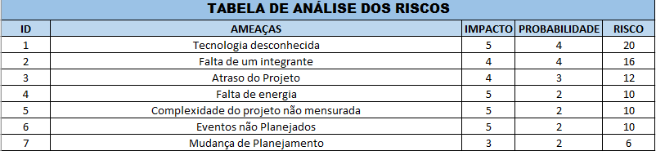

Tabela 1 – Riscos Gerais

# Nível e Planos de Ação para os Riscos

Definimos uma hierarquia do nível dos riscos, do mais grave para o menos grave. Assim, damos uma maior atenção ás ameaças com maior impacto e probabilidade de acontecer.

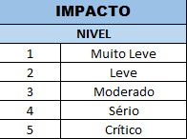 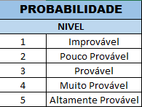

Tabela 2 e 3 – Impacto e Probabilidade

# Planos de ação

Planos de ação para os riscos referente à tabela de riscos gerais:

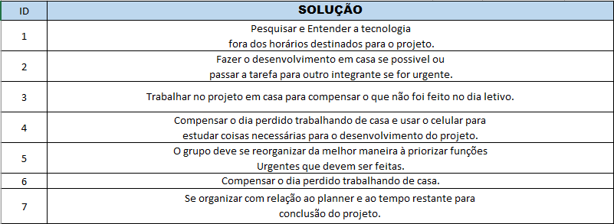

# SPRINTS

Nos tópicos a seguir, teremos todas as etapas desenvolvidas durante a primeira etapa do projeto.

# Primeiro Sprint

No primeiro Sprint, começamos organizando as informações cruciais, que seriam a escolha do projeto a ser desenvolvido e o nome da squad. Posteriormente decidimos quais ferramentas iriamos utilizar, despertando assim as tarefas que deveriam serem executadas. Ficando listadas no Planner as atividades a seguir:

* Decidir o tema do projeto;
* Desenvolver um logo para o projeto;
* Confecção dos wireframes das telas;
* Definir e gerar as tabelas de Análises de Risco;
* Desenvolver Diagrama (Caso de uso);
* Documentar o projeto;
* Utilizar o Daily Scrum.

# Product Backlog

Não tiveram alterações nesse tópico.

# Sprint Backlog

* Desenvolvemos um logo para o projeto;
* Trabalhamos na confecção dos wireframes das telas;
* Iniciamos a documentação do projeto.

# Burn Down Chart

O gráfico de Burn Down Chart, é uma ferramenta que mostra a quantidade de trabalho a ser feito e o trabalho já concluído em um projeto. Ele é útil para equipes que trabalham em sprints, pois indica se os prazos serão cumpridos. Dessa forma, o gráfico a seguir, demonstra que tivemos 60 horas para desenvolver a primeira parte do software.

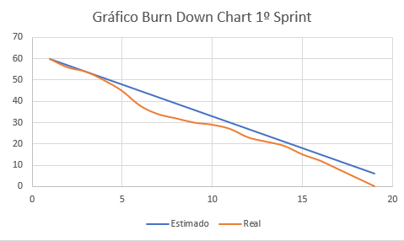

# Diagramas

O Diagrama de Caso de Uso a seguir expressa visualmente algumas funções que o Usuário deverá utilizar dentro de nosso software.

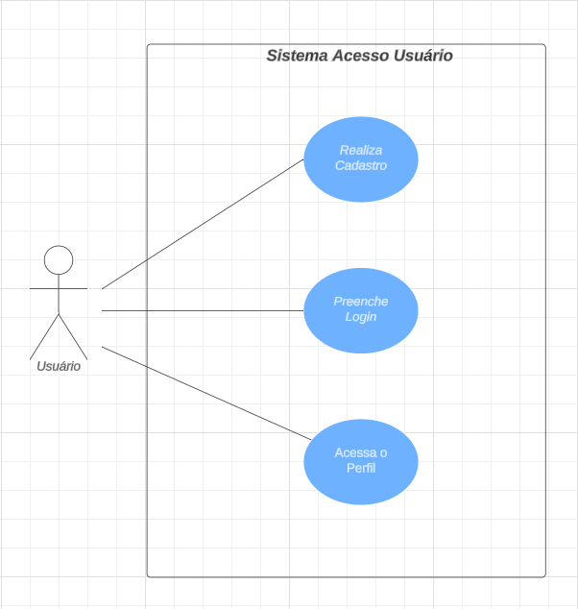

Diagrama Caso de Uso - Usuários

# Plano de testes

Nesse sprint não foi realizado testes.

# Resultados

Não obtivemos resultados no 1º Sprint.

# Kanban e Retrospectiva

Dentro desse módulo, expressamos através de imagens, como funcionou o 1º Sprint no decorrer de quatro semanas:

**Semana 1:**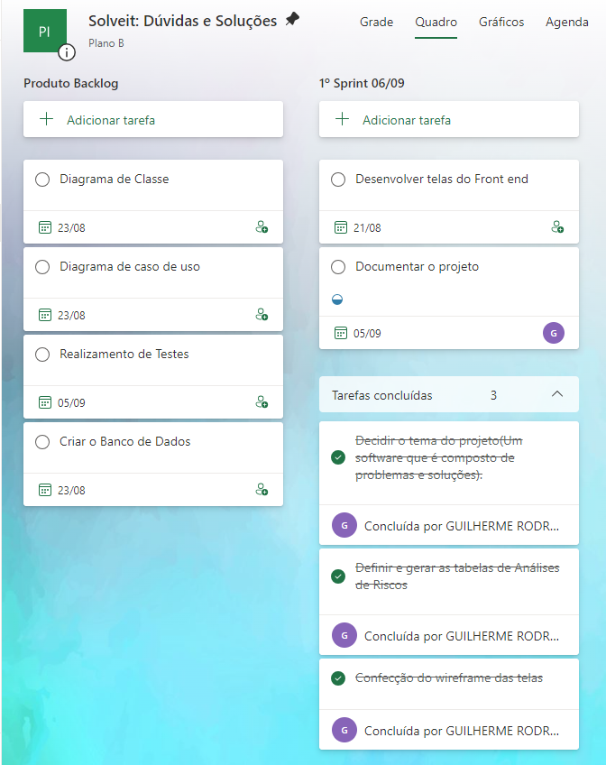

**Semana 2:**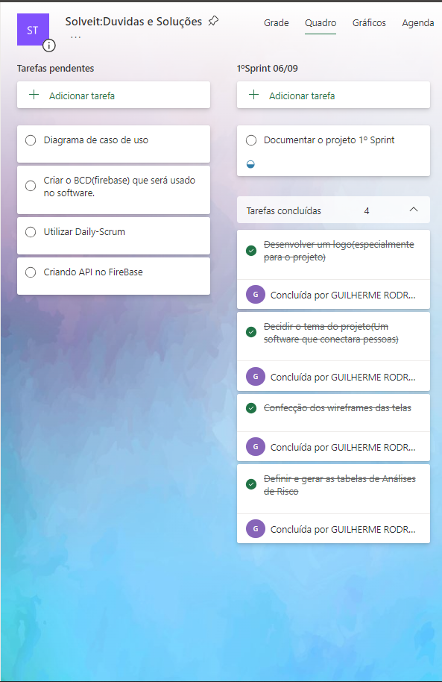

**Semana 3:**

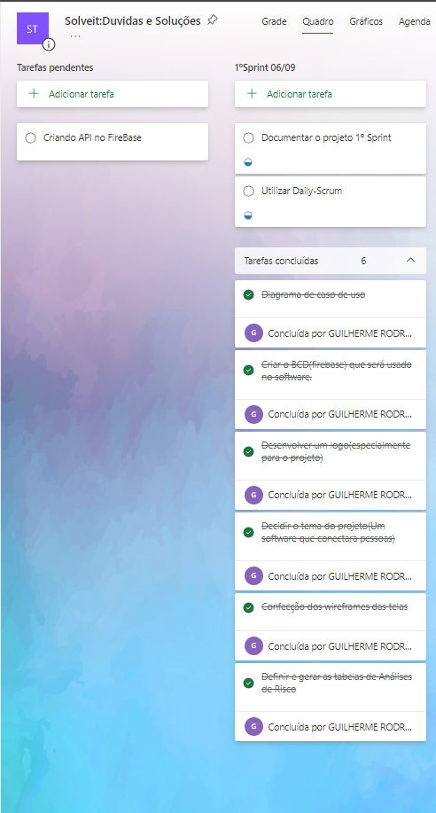

**Semana 4:**

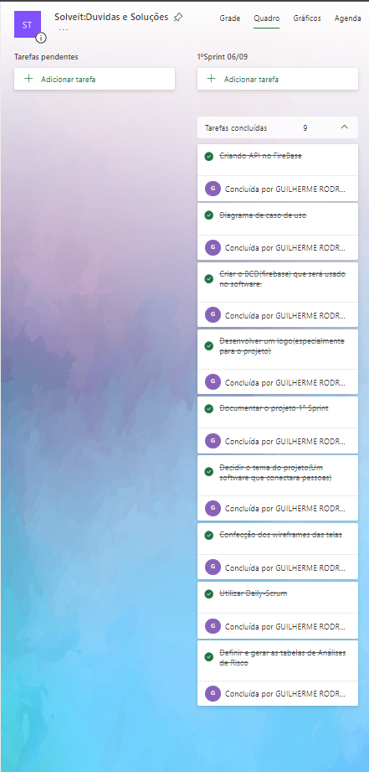

# SPRINTS

Apresenta-se nesta seção a documentação referente ao desenvolvimento do software.

# Segundo Sprint

No segundo Sprint, começamos decidindo quais tarefas seriam desenvolvidas. Assim essas tarefas foram listadas no Planner e posteriormente separamos o que cada um ficaria responsável de realizar. Dessa forma, ficaram listadas as seguintes tarefas:

* Desenvolver as seguintes telas no FrontEnd (Perfil, Web, Menu, Splash, Error);
* Realizamento de Testes Unitários da API ( Controlador do Post Sucessfull, post Error e post Model);
* Narrativa de Caso de Uso;
* Fazer métodos de configuração de conta na API.

# Product Backlog

Não tiveram alterações nesse tópico.

# Sprint Backlog

* Desenvolvimento das telas do FrontEnd;
* Funcionalidades da API.

# Burn Down Chart

O gráfico de Burn Down Chart, é uma ferramenta que mostra a quantidade de trabalho a ser feito e o trabalho já concluído em um projeto. Ele é útil para equipes que trabalham em sprints, pois indica se os prazos serão cumpridos. Dessa forma, o gráfico a seguir, demonstra que tivemos 60 horas para desenvolver a segunda parte do software:

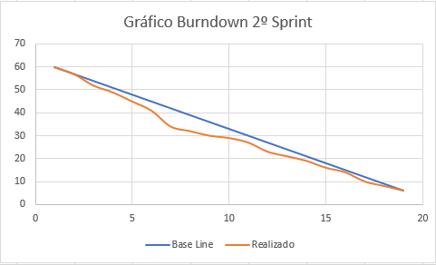

# Diagramas

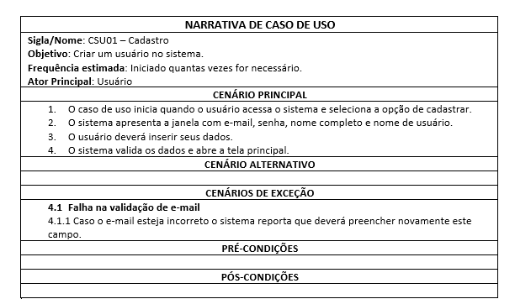

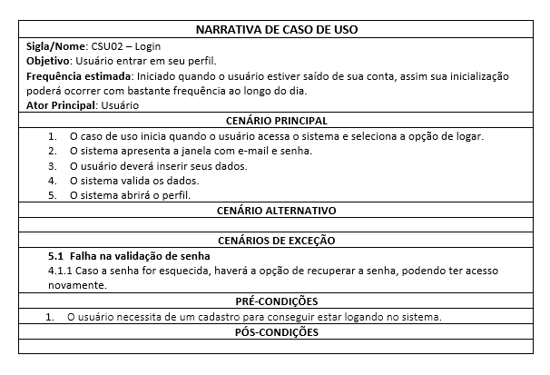

# Plano de testes

Nesse sprint não foi realizado testes.

# Resultados

Não obtivemos resultados no 2º Sprint.

# Kanban e Retrospectiva

Dentro desse módulo, expressamos através de imagens, como funcionou o 1º Sprint no decorrer de quatro semanas:

**Semana 1:**

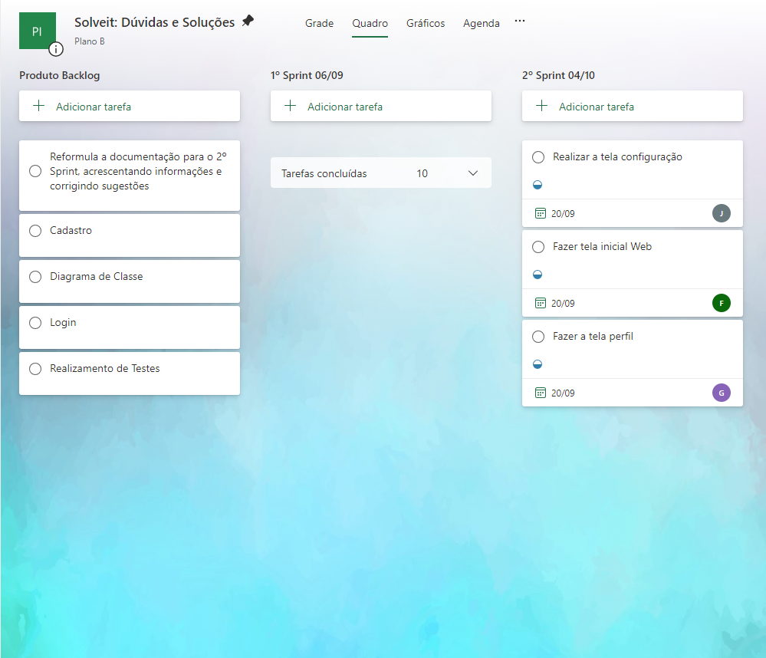

**Semana 2:**

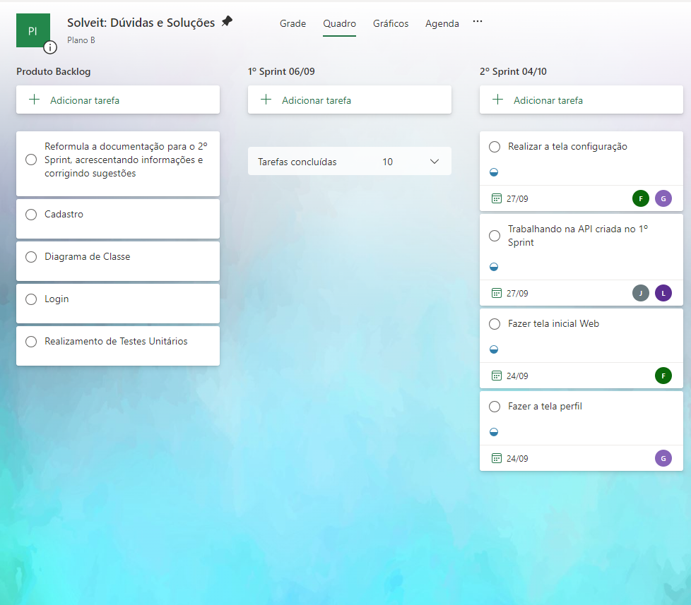

**Semana 3:**

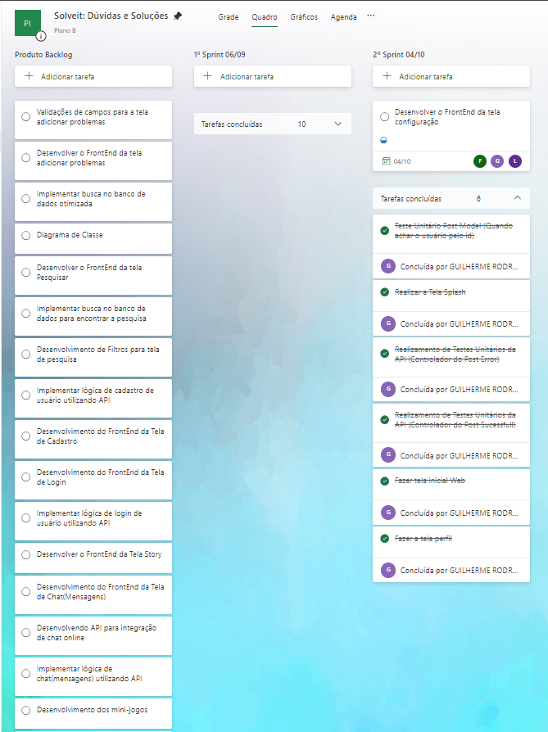

**Semana 4:**

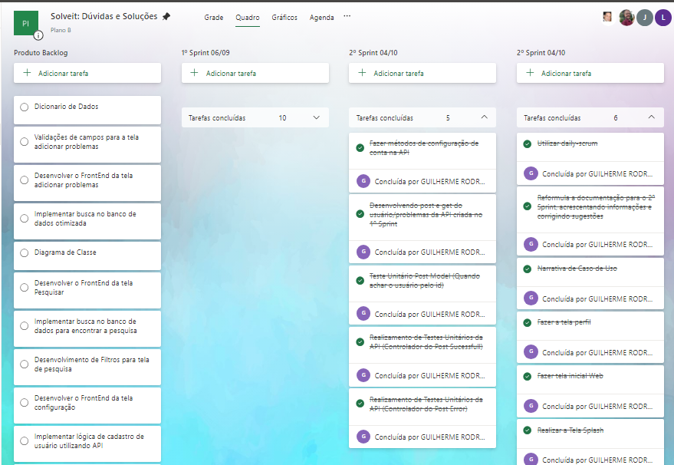

# Modelo de Dados

Esta parte do planejamento traz informações necessárias para a construção de um banco de dados para o Sistema de Gerenciamento de Acessos.

# Diagrama de Entidade e Relacionamento

Nessa etapa se define: as entidades necessárias para a construção do Banco de Dados; Os relacionamentos e o seu grau, ou seja, a quantidade de entidades que estão ligadas ao relacionamento.

# Modelo lógico do banco de dados

Nessa etapa se define: os atributos pertencentes a cada entidade; as chaves primárias e estrangeiras; o tipo de cada campo e valor de determinados campos.

# Dicionário de dados

Nessa etapa é elaborada uma organização básica dos dados do banco. Aqui são informadas as entidades, com seus respectivos campos, tipos e descrições. O banco foi desenvolvido no servidor de banco de dados SQL Server 2012.

# PRINCIPAIS TELAS DO SISTEMA

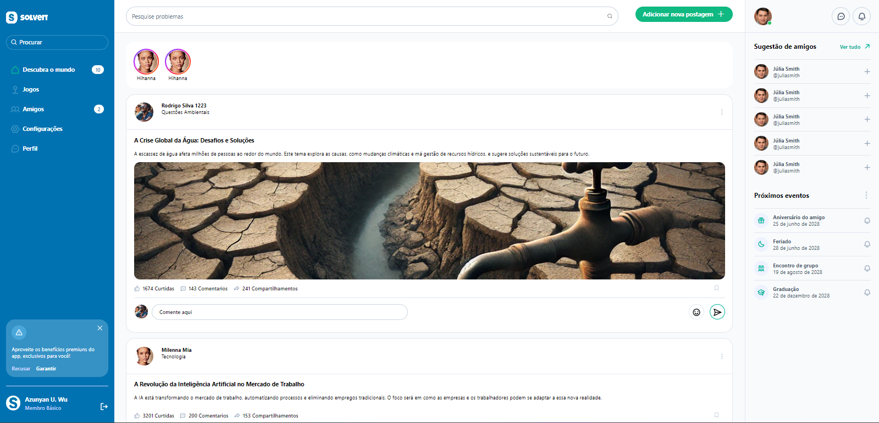

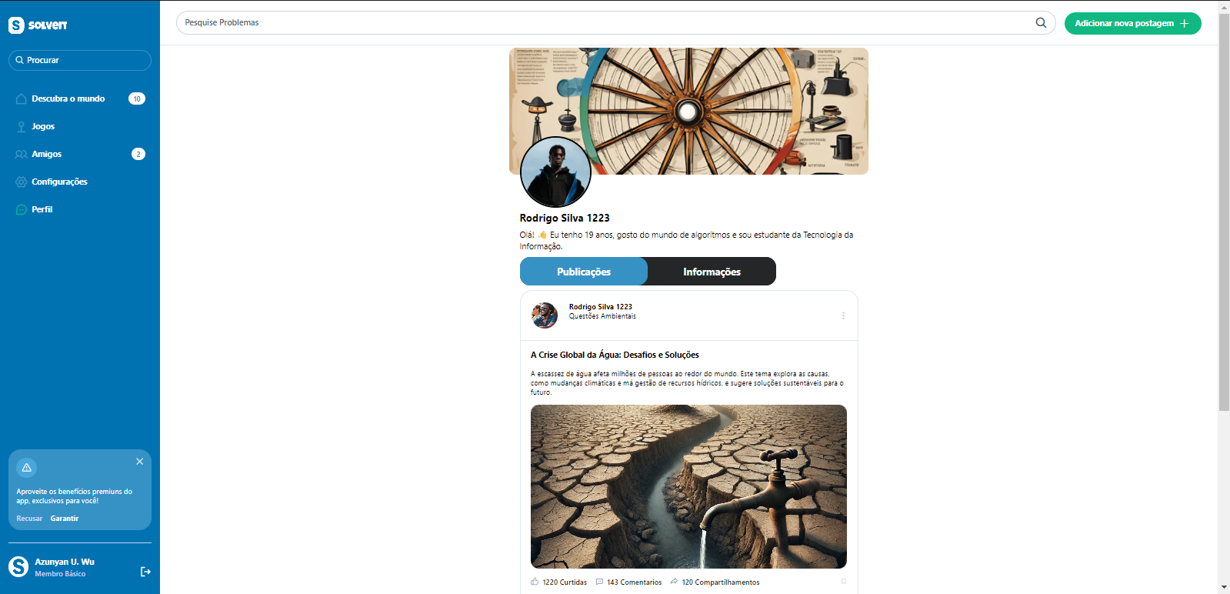

# CONCLUSÃO

# Escreva os resultados obtidos

Resultados obtidos

# Constatações

Constatações

# Sugestões de possíveis aperfeiçoamentos técnicos

Sugestões

# REFERÊNCIAS

MALU MÕES. **PISA: Brasil fica entre piores no ranking sobre criatividade e pensamento crítico**. Disponível em: <https://cbn.globo.com/brasil/noticia/2024/06/18/pisa-brasil-fica-entre-piores-no-ranking-sobre-criatividade-e-pensamento-critico.ghtml>. Acesso em: 2 out. 2024.

BASE.DIGITAL; INSTITUTO AYRTON SENNA. **Publicação da OCDE sobre criatividade e pensamento crítico é lançada em português - Instituto Ayrton Senna**. Disponível em: <https://institutoayrtonsenna.org.br/publicacao-da-ocde-sobre-criatividade-e-pensamento-critico-e-lancada-em-portugues/>. Acesso em: 2 out. 2024.

# GLOSSÁRIO

Se houver necessidade

# ANEXOS

Se houver necessidade